|  |
| --- |
| CONSULTAS I:  “PIZZERÍA” |
| Curso de Bases de Datos con MySql - Definition/ManipulationQué es FTP? – HIT Soluciones |
| GESTIÓN DE BASES DE DATOS  JUAN CARLOS NAVIDAD GARCÍA |

1. Obtener la media de precio de las hamburguesas.



1. Obtener las mujeres repartidoras que trabajan en la empresa.



1. Obtener la media de edad de los clientes.



1. Obtener el total de un pedido de vuestra elección.



1. Obtener los datos de la pizza más cara.



1. Obtener un listado de empleados junto con los meses que llevan trabajando en la empresa ordenado por antigüedad.



1. Obtener el total que ha gastado en pedidos un cliente de vuestra elección.

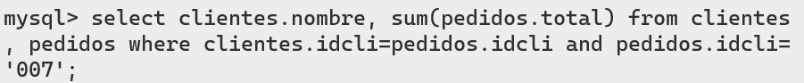

1. Obtener todos los datos de un pedido de vuestra elección (datos del cliente, del producto y el precio).

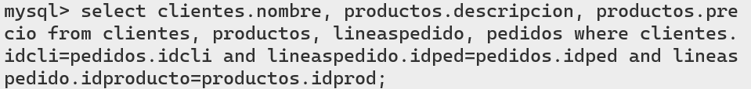

1. Obtener los clientes que sean menores de edad.



1. Obtener los datos de la ensalada mas barata.

